Муниципальное бюджетное общеобразовательное учреждение «Средняя общеобразовательная школа №1 пгт.Кировский»
ПРИКАЗ № 30/2
04.06.2021г. пгт.Кировский
«О создании школьного спортивного клуба «Юность»»

В целях активизации физкультурно-спортивной работы в школе, развития детско–юношеского спорта и приобщения обучающихся к систематическим занятиям физической культурой и спортом

ПРИКАЗЫВАЮ:

- Создать В МБОУ «СОШ № 1пгт.Кировский» школьный спортивный клуб «Юность».
- Утвердить положение о школьном спортивном клубе «Юность» в МБОУ «СОШ 1 пгт.Кировский», устав школьного спортивного клуба, план мероприятий на 2021-2022 учебный год.
- Назначить руководителем школьного спортивного клуба Ковьярову И.В. – учителя физической культуры.
- Заместителю директора школы по учебно-воспитательной работе Кардашовой О.А. совместно с руководителем Ковьяровой И.В. организовать работу спортивного клуба, осуществлять контроль за работой школьного спортивного клуба
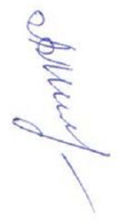
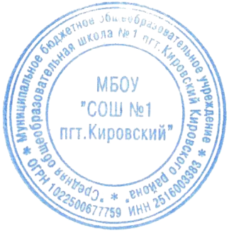
4. Контроль за исполнением настоящего приказа оставляю за собой.

Директор МБОУ «СОШ №1 пгт.Кировский» Л.А. Милюк

